经济发展局工作信息简报

**第 7 期**

**通辽经济技术开发区经济发展局 2022年 9月**

通辽经济技术开发区经济发展局观看

《以法之名》主题党日活动

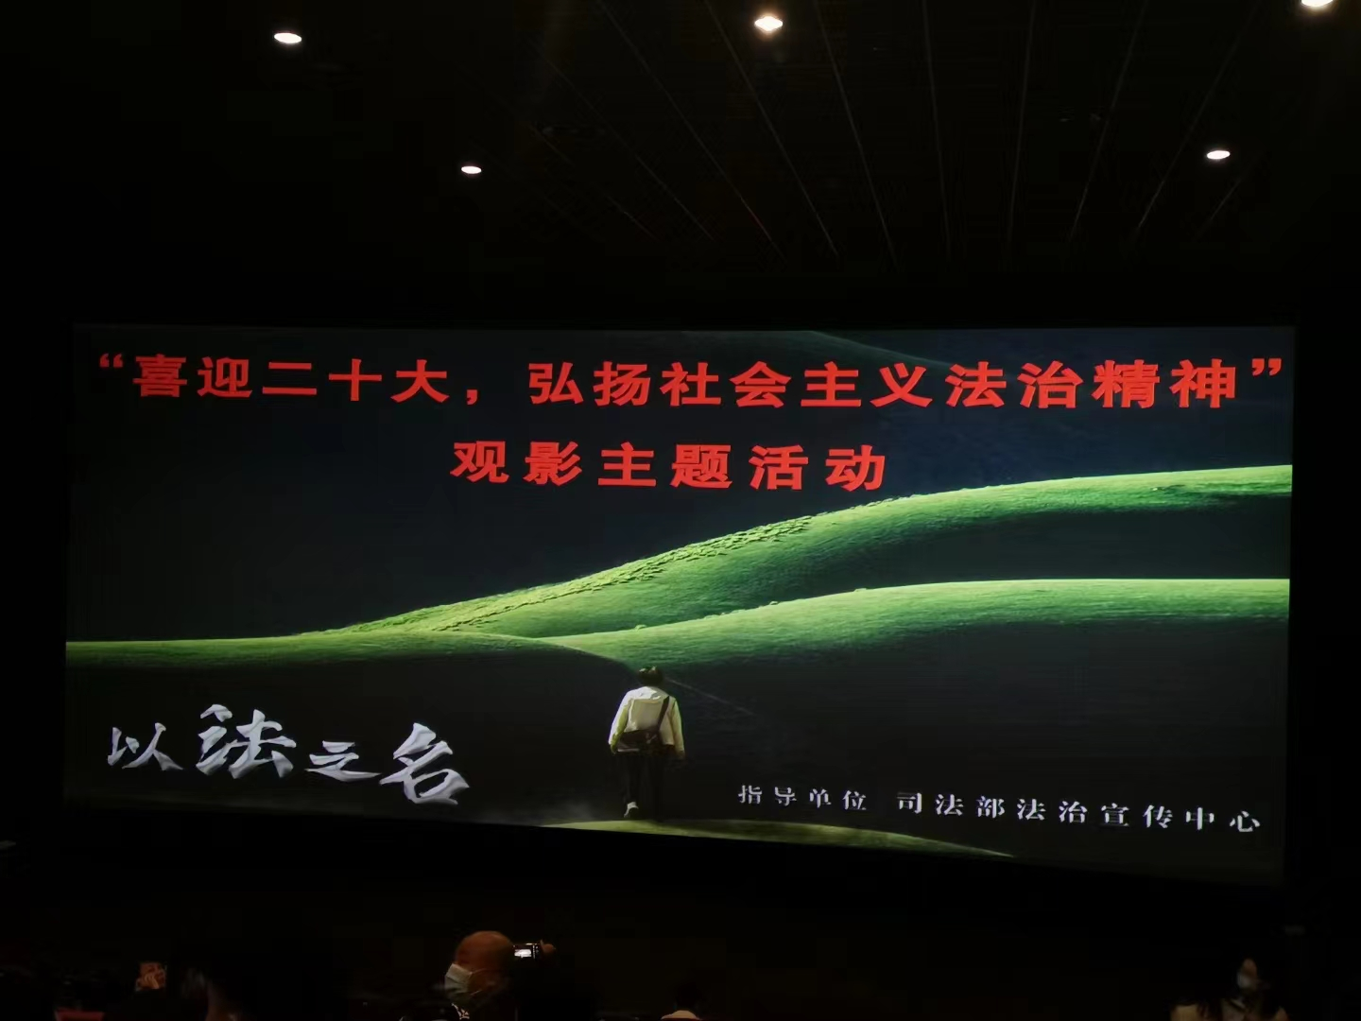为贯彻落实习近平法治思想和对法律援助工作重要指示精神，激励广大党员、干部职工坚定理想信念，坚守法治精神,近日上午 通辽经济技术开发区经济发展局开展观看《以法之名》影片主题党日活动。

该片以内蒙古身残志坚法律援师郭二玲为原型，描述了自治区法律援助律师艾玲、刘大可先后办理交通肇事案、家暴案、民工讨薪案，用法律之剑帮助弱势群体撑起捍卫权益的天空。影片内容紧密呼应第十三届全国人民代表大会常务委员会第三十次会议通过的《中华人民共和国法律援助法》，生动展现了自治区法制建设以及法援工作的先进成就，歌颂了战斗在一线的法律援助律师为民办实事、无私奉献、大力弘扬了社会主义法治精神，讴歌了真善美，传播了正能量。

通过此次观影活动充分认识到了推进全面依法治国的重大意义和做好全民普法工作的重要作用。下一步，通辽经济技术开发区经济发展局将切实加强全体干部职工法治意识，积极拓宽学习途径，营造学法、尊法、守法、用法的良好氛围，积极投身法治为民实践，用法治思想武装头脑，充分用好各项法律法规解决经济发展工作中的实际问题，为党的二十大胜利召开营造良好法治氛围。